CÂMARA MUNICIPAL DE ITAPEVI

**ENCAMINHA-SE**

07/06/2022

_______________________

**PRESIDENTE**

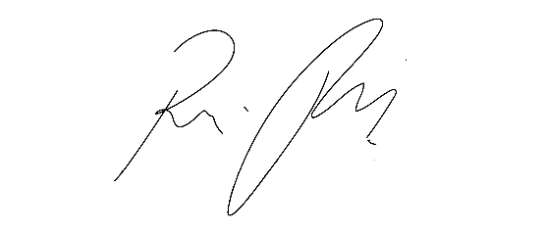

**Indicação nº 1546/2022**

**Súmula:** Solicita providências do Poder Executivo Municipal na pessoa do Excelentíssimo Senhor Prefeito Igor Soares Ebert, junto à Secretaria Municipal de Planejamento, Sr. Dário Batista Moreno Neto, sobre a construção de um estacionamento no terreno ao lado da UBS da Vila Santa Rita, nesta urbe.

**INDICO** à Mesa, na forma regimental vigente, que seja oficiado ao Poder Executivo Municipal na pessoa do Excelentíssimo Senhor Prefeito Igor Soares Ebert, junto à Secretaria Municipal de Planejamento, Sr. Dário Batista Moreno Neto, a construção de um estacionamento no terreno ao lado da UBS da Vila Santa Rita, nesta urbe.

**JUSTIFICATIVA**

**Senhor Presidente,**

**Senhores Vereadores,**

**Senhoras Vereadoras,**

O terreno localizado na rua Portuguesa, altura do nº 233 na Vila Santa Rita, conforme fotos abaixo, é alvo de descarte irregular de entulhos. Infelizmente, com a falta de consciência de alguns moradores, a solução seria instalar neste terreno, um estacionamento para quem utiliza a UBS da Vila Santa Rita. Destarte, com o estacionamento, os munícipes e servidores que utilizam a UBS, terão mais segurança ao embarcar e desembarcar.

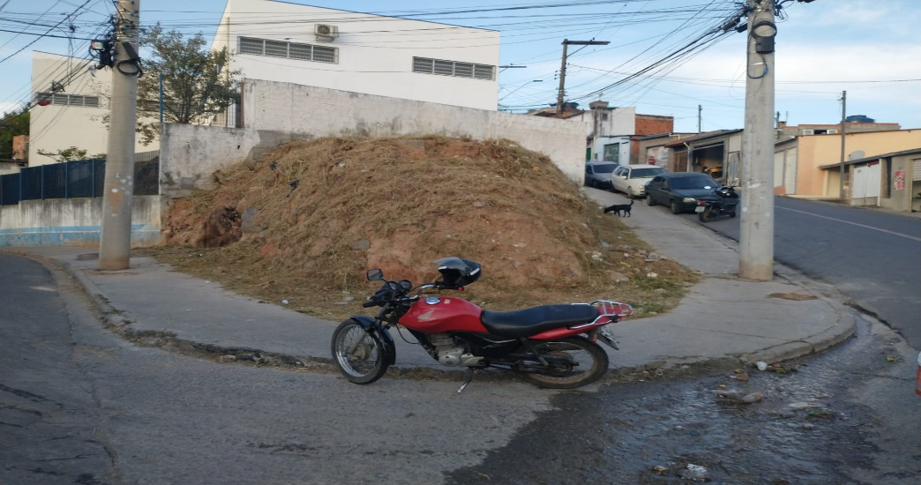

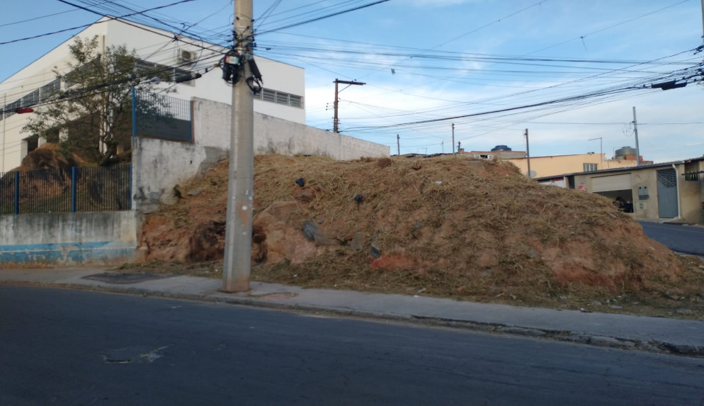

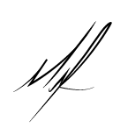

Sala das Sessões Bemvindo Moreira Nery, 31 de maio de 2022.

**Mauricio Alonso Murakami  
(Mauricio Japa)  
Vereador**